**BÁO CÁO ĐỒ ÁN**

[Github](https://github.com/beohoang98/DoAn_FTPClient_Cpp)

**VIẾT CHƯƠNG TRÌNH FTP**

## HĐH: Windows 10

### TRÊN: Console

### IDE: Visual Studio 2013

## THÀNH VIÊN

|  |  |  |
| --- | --- | --- |
| Tên | MSSV | Github |
| Hoàng Dân An | 1612001 | [beohoang98](https://github.com/beohoang98) |
| Nguyễn Phước An | 1612009 | [phuocantd](https://github.com/phuocantd) |

## PHÂN CHIA CÔNG VIỆC

|  |  |  |
| --- | --- | --- |
| STT | CÔNG VIỆC | Người đảm nhiệm |
| 1 | Thiết kế flow chương trình chính | Dân An |
| 2 | Thiết kế OOP cho chương trình | Dân An |
| 3 | Tạo các hàm xử lý giao thức cơ bản | Dân An |
| 4 | Phân chia thư mục và project | Phước An |
| 5 | Viết các hàm cd, lcd, pwd, mdelete, mkdir, rmdir, quit, exit | Phước An |
| 6 | Viết hàm xử lý mở port, active, passive | Dân An |
| 7 | Viết các hàm put, mput | Phước An |
| 8 | Viết các hàm get, mget | Dân An |
| 9 | Viết câu lệnh help và description cho các câu lệnh ftp | Cả hai |
| 10 | Quản lý mã nguồn | Dân An |
| 11 | Phụ trách document | Cả hai |
| 12 | Phụ trách ngoại giao (*tham khảo ý tưởng team khác*) | Phước An |
| 13 | Test lỗi và tìm bug | Phước An |

## ĐÁNH GIÁ MỨC ĐỘ HOÀN THÀNH

|  |  |  |
| --- | --- | --- |
| STT | Chức năng | Hoàn thành |
| 1 | Kết nối và login đến server | 1 |
| 2 | Xử lý đầy đủ các câu lệnh | 1 |
| 3 | Câu lệnh ls, dir | 1 |
| 4 | Câu lệnh cd, lcd, pwd | 1 |
| 5 | Put | 1 |
| 6 | Mput | 1 |
| 7 | Get | 1 |
| 8 | Mget | 1 |
| 9 | Del | 1 |
| 10 | Mdel | 1 |
| 11 | Mkdir | 1 |
| 12 | Rmdir | 1 |
| 13 | Cơ chế passive | 1 |
| 14 | Cơ chế active (LAN) | 1 |
| 15 | Cơ chế active (WAN) | 0 |
| **Tổng** | **93%** |

## 

## BÁO CÁO CÁC HÀM VÀ CẤU TRÚC CHƯƠNG TRÌNH

**MỤC LỤC**

1. CẤU TRÚC CHƯƠNG TRÌNH
2. DANH SÁCH LỆNH
3. CÁC HẰNG SỐ
4. CẤU TRÚC CLASS EPTIPI
5. SCREENSHOTS VÀ THEO DÕI GÓI TIN BẰNG WIRESHARK

### 1. CẤU TRÚC CHƯƠNG TRÌNH

1. Khởi tạo kết nối server với địa chỉ từ arguments, hoặc từ lệnh open
2. Gọi hàm login để người dùng login vào, lặp lại đến khi login thành công
3. Đọc lệnh từ bàn phím của người dùng
4. Xử lý lệnh người dùng và gọi hàm đã viết
5. Lặp về Bước 3

### 2. DANH SÁCH LỆNH

Các câu lệnh của chương trình (dir, ls, …) được lưu trong một std::map listCmd kèm với struct cmpDescription là các thông tin chi tiết về lệnh đó

* Key của listCmd là kiểu chuỗi, là câu lệnh.
* Value của listCmd là một struct gồm syntax câu lệnh (title) và thông tin chi tiết (description)

Các lệnh bao gồm

* open
* ls hoặc ls [path]
* dir hoặc dir [path]
* cd [path]
* pwd
* lcd [path]
* lls
* ldir
* get [path]
* mget [expression]
* put [path]
* mput [expression]
* del [path]
* mdel [expression]
* mkdir [name]
* rmdir [name]
* help [cmd name] hoặc help
* bye
* disconnect
* quit

Chi tiết hơn tại [**đây**](EptipiDoc.pdf)

### 3. CÁC HẰNG SỐ

1. **Các status code** Các status code được lưu trong enum FTPCode

* VD: LOGIN_SUCCESS = 230, OPEN_DATA_CONNECT = 150, …

1. **Hằng số trạng thái mở port** Bao gồm active và passive

* Là các const int được define bên trong **namespace** FTPDataMode
  + FTPDataMode::PASSIVE = 0
  + FTPDataMode::ACTIVE = 1
  + FTPDataMode::DEFAULT = PASSIVE (Mặc định là passive)

1. **Hằng số trạng thái truyền dữ liệu** Bao gồm mode ASCII (truyền những file text) và mode BINARY (truyền những file nhị phân)

* Định nghĩa trong **namespace** FTPFileMode
  + FTPFileMode::ASCII và FTPFileMode::BINARY
  + Mặc định FTPFileMode::DEFAULT = FTPFileMode::BINARY

### 4. CẤU TRÚC CLASS EPTIPI

Dùng để xử lý các câu lệnh và các giao thức ftp nhanh hơn

Chứa thông tin socket kết nối đến server

Xử lý các hàm nhận vào từ người dùng ('ls', 'dir', 'get', …)

[Chi tiết về class Eptipi](EptipiDoc.pdf)

**BIẾN DỮ LIỆU**

### std::wstring server_addr

Lưu địa chỉ server dưới dạng IP

### std::string client_addr

Lưu địa chỉ client để sử dụng cho mode Active

### std::string returnStr

Lưu chuỗi trả về từ server

### int returnCode

Lưu return code trả về từ server Mặc định là -1

### int returnPort

Lưu port trả về từ server (nếu có) Mặc định là -1

### UCHAR dataMode

Lưu trạng thái mở data connect là passive hay active Mặc định là FTPDataMode::PASSIVE

### UCHAR fileMode

Lưu trạng thái truyền dữ liệu là Binary hay ASCII Mặc định là FTPFileMode::BINARY

**CÁC HÀM XỬ LÝ**

### bool Eptipi::handleCmd(std::string cmd)

Xử lý chuỗi lệnh cmd truyền vào

### void Eptipi::connect(const wchar_t *)

Kết nối đến chuỗi địa chỉ server truyền vào, nếu không throw exception ra

### bool Eptipi::login()

Tạo prompt đăng nhặp trên màn hình console

Nếu đăng nhập không thành công, hàm trả về **false**

**CÁC HÀM NỀN**

### void sendCmd(std::string)

Gửi lệnh thuần ftp lên server

VD:

sendCmd("LIST\r\n");

### void receiveStatus()

Nhận về 1 return status từ server, sau đó cắt các thông tin cần thiết lưu về các biến

Sử dụng sau khi thực hiện lệnh sendCmd()

VD:

* Server trả về 220 Welcome ...
  + Hàm cắt ra 220 và lưu vào returnCode
  + Chuỗi trả về lưu vào returnStr
* Server trả về 227 Passive mode (15,10,19,97,69,69)
  + Chuỗi trả về sẽ lưu vào returnStr
  + Status code 227 sẽ lưu vào returnCode
  + Port server trả về bao gồm 15.10.19.97 lưu vào server_addr và 69*256 + 69 = 17733 sẽ lưu vào returnPort

### CSocket * openPassiveAndConnect()

Mở data connection đến server theo mode Passive

Trả về CSocket đã kết nối

### CSocket * openActiveAndConnect()

Mở data connection đến server theo mode Active

Trả về CSocket đã Listen, đợi Accept sau.

### void openDataPort(bool (*before)(CallbackParam &cb), bool (*after)(CallbackParam &cb), CallbackParam &cb)

Thực hiện công việc có sử dụng đến data connection

Param:

* CallbackParam &cb : chứa thông tin cmdConn, dataConn (data connection mới mở), … cho hàm before và after
* bool (*before)(CallbackParam &) : tham số hàm trả về bool, nhận tham số CallbackParam
* void (*after)(CallbackParam &) : tham số hàm nhận vào CallbackParam

Hàm sẽ:

* Mở port (active hay passive)
* Thực hiện hàm **before**
* Nếu hàm before lỗi, return
* Nếu ok, hàm thực hiện kết nối đến data connection của server
* Trả thông tin data connection vào CallbackParam và gọi hàm **after**

Hàm được viết để việc viết các hàm liên quan đến kết nối data connection nhanh gọn hơn

### Cấu trúc dữ liệu hỗ trợ

struct CallbackParam  
 {  
 Eptipi * mainFTP;  
 CSocket * dataCon;  
 std::string path;  
 UINT64 filesize;  
 }

### 5. SCREENSHOTS VÀ BẮT GÓI TIN BẰNG WIRESHARK

* open test.rebex.net

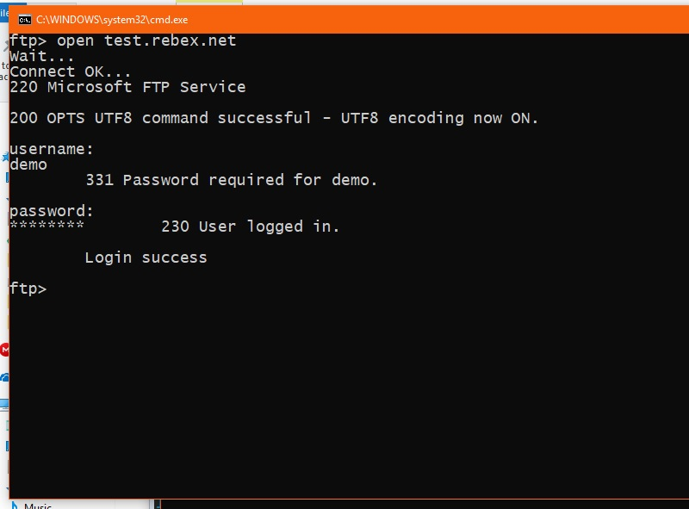

connect server cli

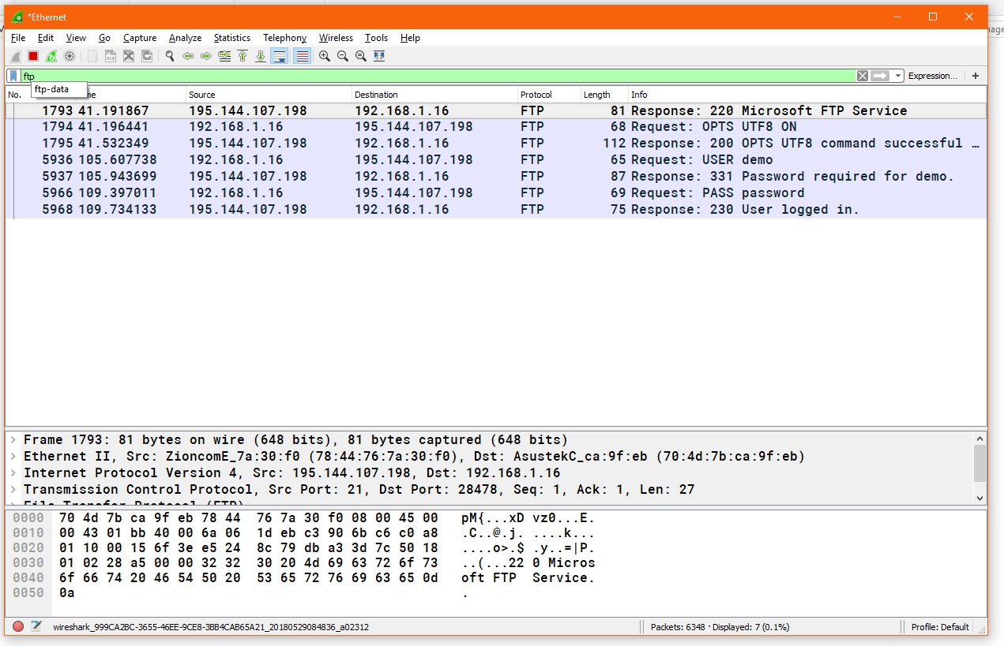

connect server ws

* dir

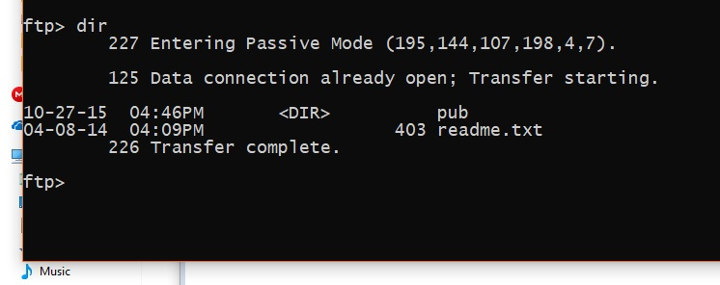

dir in console

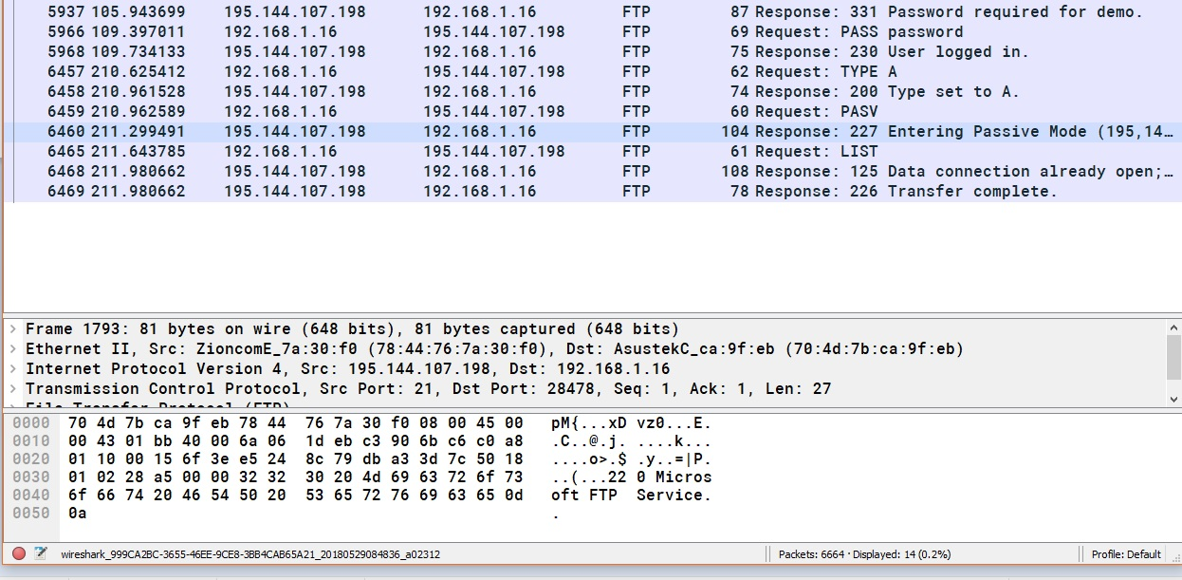

dir show in wireshark

* cd pub/example

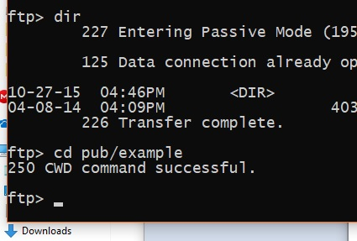

cd in console

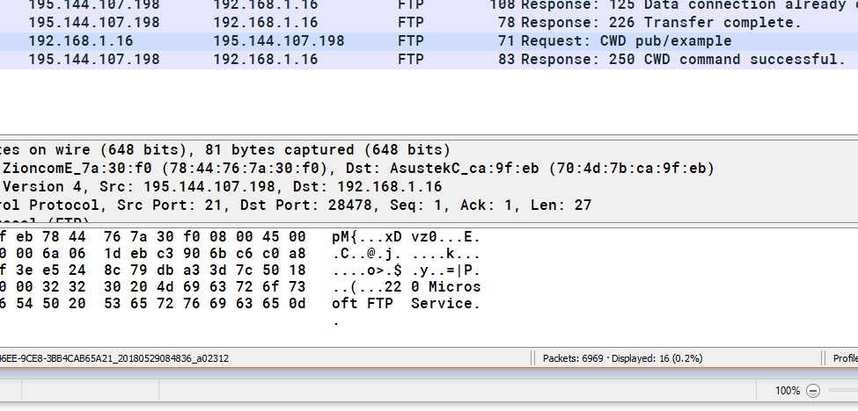

cd show in wireshark

* mget *.png

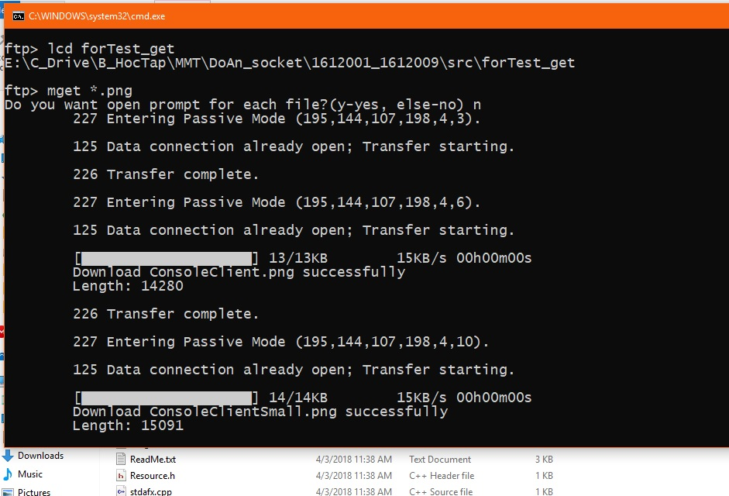

mget in console

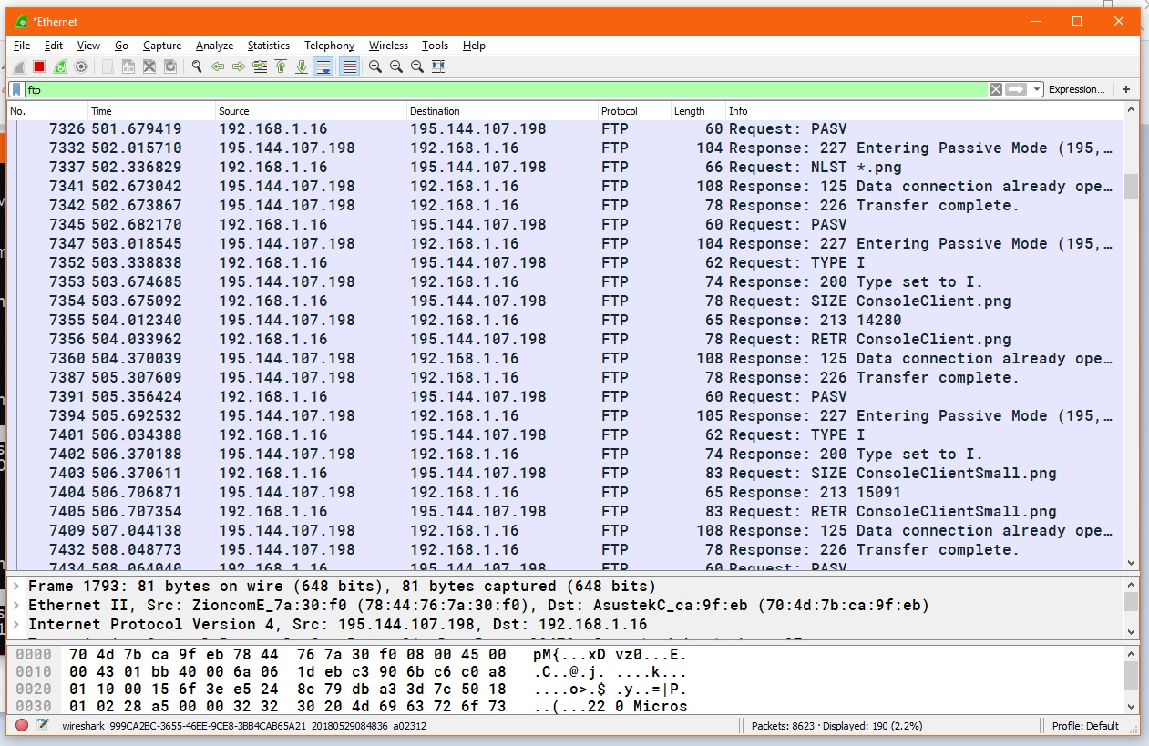

mget show in wireshark

* **Result**

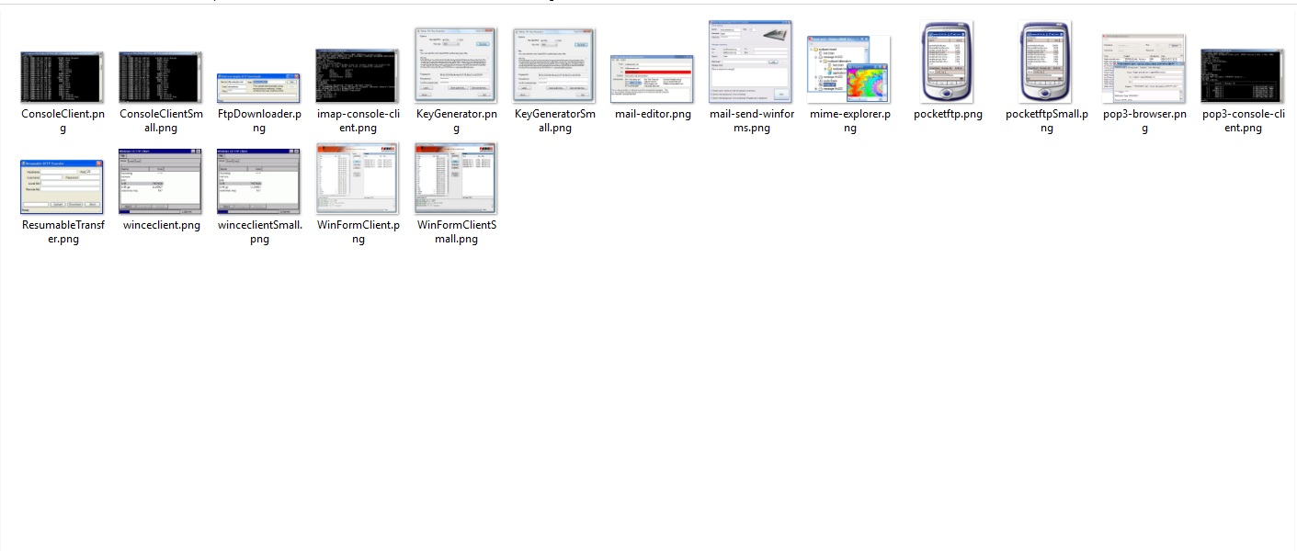

Kết quả

## TÀI LIỆU THAM KHẢO

* [FTP Command](https://en.wikipedia.org/wiki/List_of_FTP_commands)
* [FTP Return codes](https://en.wikipedia.org/wiki/List_of_FTP_server_return_codes)
* [How to put file by raw ftp command](https://stackoverflow.com/a/9658710/8699894)
* [Passive and Active in ftp](http://slacksite.com/other/ftp.html)
* [How to list directory in windows](https://stackoverflow.com/a/2315808/8699894)